Муниципальное автономное общеобразовательное учреждение
«Школа №16 г. Благовещенска им. Героя Советского Союза лётчика-космонавта А. А. Леонова», Амурская область, г. Благовещенск

ДИКОРАСТУЩИЕ ПИЩЕВЫЕ РАСТЕНИЯ
АМУРСКОЙ ОБЛАСТИ
Номинация «Юные исследователи»

Жилин Илья Олегович,
учащийся 4 «Г» класса

Научный руководитель:
Гандзий Галина Геннадьевна,
учитель начальных классов МАОУ «Школа №16 г. Благовещенска
им. Героя Советского Союза лётчика-космонавта А. А. Леонова»

Благовещенск
2024 г.

ОГЛАВЛЕНИЕ
 | Стр.
Введение | 3
1. Обзор литературы | 4
2. Перспективные пищевые дикоросы Амурской области | 7
3. Готовим с дикоросами Амурской области | 14
4. Перекидной календарь «Дикорастущие пищевые растения Амурской области: растения и рецепты» | 17
Выводы | 18
Заключение | 18
Список использованной литературы | 18
Приложение | 21

Введение
Ежедневно каждый человек, не задумываясь, использует в своей жизни до десяти разных видов растений, употребляя их в пищу или используя предметы/продукты, созданные из растительного сырья (одежда, лекарства, мебель, посуда и т.д.). Главным направлением использования человеком растительных ресурсов до сих пор остается пищевое направление. Человека окружает огромное разнообразие растений, среди которых выделяют дикорастущие и культурные. В мире насчитывается не менее 7000 видов растений, которые человек применяет в кулинарии (Коляда и др., 2022).
Дикорастущие растения, пригодные для употребления в пищу, называют дикоросами (Кирина и др., 2021). Дикорастущие пищевые растения с древних времен были и продолжают оставаться неисчерпаемым источником пищевых продуктов и не раз выручали людей в трудные неурожайные годы. Но и теперь, когда не испытывается недостатка в продуктах питания, они должны широко входить в рацион человека (Черепнин, 1987, Прогунков, 2007). Особая ценность дикорастущих растений заключается в том, что они дают продукцию в самые ранние сроки, когда ещё нет свежих овощей (Егорова, 2023).
К тому же многие виды дикорастущих пищевых растений не только не уступают, но и превосходят по питательным и вкусовым качествам культурные растения или вообще не имеют аналогов (Небайкин, 2022). Растения являются источниками витаминов, углеводов, белков, клетчатки, микроэлементов, органических и минеральных кислот.
Сбор и заготовка дикорастущих пищевых растений может решить не только проблему снабжения населения экологически чистыми продуктами питания, обладающих ценными веществами, но и снижения стоимости продуктовой корзины семей доступным и бесплатным сырьём.
В настоящее время ресурсы дикорастущих пищевых растений Дальнего Востока России используются недостаточно. В Амурской области массовое применение в пищу находят только 14 видов растений, большинство из них ягодные (Чуб, Лебедева, 2020). Объясняется это, прежде всего, незнанием многих съедобных растений, неумением определять их в природе. При этом на территории Амурской области произрастает более 2000 видов растений (Старченко, 2008) и более 20% из них являются хозяйственно-ценными растениями (Усенко, 1984).
Другой проблемой оказалось, что научные публикации, содержащие полный список пищевых дикорастущих растений Амурской области, в настоящий момент отсутствуют. В интернете и библиотеках встречаются немногочисленные работы об использовании или оценке запасов отдельных групп пищевых дикорастущих растений Амурской области, например, ягодных растений или папоротников (Лебедева, 2020, Черемных и др., 2023).
Поэтому цель нашей работы: обобщить найденные научные данные о пищевых дикорастущих растениях Амурской области, выделить перспективные виды и популяризировать информацию о пищевых дикоросах нашего региона.
Задачи:
1. Провести опрос среди одноклассников и их родителей об использовании местных дикорастущих растений в пищевых целях.
2. Собрать и проанализировать доступную информацию о том, какие растения Амурской области относятся к пищевым дикоросам; выделить перспективные виды.
3. Провести эксперимент по воспроизведению традиционных и современных рецептов с использованием популярных и перспективных видов местных дикорастущих пищевых растений.
4. Снять научно-популярные видеоролики, рассказывающие и наглядно показывающие использование дикорастущих пищевых аборигенных видов растений.
5. Сделать уникальный перекидной календарь о популярных и перспективных пищевых растениях Амурской области с рецептами блюд, приготовленных из них.

- Обзор литературы
В настоящее время одной из задач биологии является выявление и изучение новых полезных дикорастущих растений, а также разработка основ их рационального использования (Прогунков, 2007). Также в современном мире актуально сохранение традиционных знаний коренных народов об использовании местных видов растений (этноботанические знания).
Флора России чрезвычайно богата полезными дикорастущими растениями, среди которых большое значение имеют лекарственные, пищевые, медоносные, кормовые растения (Дикорастущие полезные растения России, 2001).
Во многих научных изданиях учёные стараются показать, как богата и разнообразна флора, как источник пищевых ресурсов. Для получения урожая дикорастущих пищевых растений не требуется затрат человеческого труда. Дикорастущие растения с древних времен были и продолжают оставаться неисчерпаемым источником пищевых продуктов. Кроме того, они являются исходным материалом для селекции культурных растений. До того, как человек перешёл на оседлый образ жизни, большую часть его рациона составляли именно дикие растения. Собирательством люди занимаются с древности до настоящего времени. Коренные малые народы Севера нашей страны вплоть до советского времени использовали главным образом дикорастущие виды местной флоры (Черепнин, 1987).
Дикорастущие растения не раз выручали людей в трудные неурожайные годы. Например, во время блокады Ленинграда население в пищу употребляло около 40 видов дикоросов, причем 35 из них применяли как овощи – самостоятельно или в комбинации с традиционными продуктами питания (Берсон, 1991).
Для многих народов сбор дикоросов – это продолжение старых добрых традиций (Шурупова, 2018). В рационе современного человека дикорастущие растения, к сожалению, играют незначительную роль, однако, в последнее время возрастает к ним интерес. Дикорастущие пищевые растения распространены настолько широко, что встречаются буквально на каждом шагу и нередко в большом количестве. Их сбор можно производить с ранней весны и до поздней осени. Годятся они и для заготовки впрок. В зависимости от пищевой направленности растения, их можно сушить, солить, засахаривать, мариновать, замораживать (Небайкин, 2022).
Анализируя найденные информационные источники, посвященные дикорастущим пищевым растениям Дальнего Востока России, можно условно разделить их на три группы.
Первая группа литературных источников посвящена описанию полезных растений Приморья и Приамурья в целом, в том числе упоминаются пищевые дикоросы. В работе Н.В. Усенко (1984) дана характеристика всех известных на Дальнем Востоке дикорастущих видов деревьев, кустарников, кустарничков и деревянистых лиан, части которых в том или ином виде употребляются в пищу. В книге В.В. Прогункова (2011) дается описание более 300 видов широко распространенных пищевых дикорастущих растений Дальнего Востока.
Вторая часть источников посвящена анализу пищевых дикорастущих растений какой-то конкретной территории Дальневосточного региона – Республики Саха, Камчатского, Приморского, Хабаровского края, Сахалинской области (Караваев, 1942, Дикорастущие пищевые растения..., 1999, Коляда и др., 2022, Небайкин, 2022, Егорова, 2023, Самсонова, Исаев, 2023). Третья часть найденных сведений касается анализа какой-то отдельной категории пищевых дикоросов – ягодных, орехоплодных растений, папоротников Дальнего Востока (Нечаев, 2014, 2016, 2021, Черемных, 2023).
И очень малая часть найденных литературных источников посвящена описанию или анализу пищевых дикорастущих растений Амурской области. Работы содержат сведения об использовании или оценке запасов отдельных групп пищевых дикорастущих растений Амурской области, например, ягодных растений или папоротников. По данным А. А. Нечаева (2015) на территории Амурской области произрастают 79 видов дикорастущих съедобных ягодных растений из 37 родов и 17 семейств. Среди них безусловно съедобные – 64 вида и условно съедобные – 15. В публикации Крещенок И.А. с соавторами (2021) даётся описание и сроки заготовки 7 местных видов пищевых дикорастущих папоротников Амурской области.
Научных публикаций, содержащих полный обзор пищевых дикорастущих растений Амурской области, как например для Приморского края (Коляда и др., 2022), мы не нашли. Таким образом, общее количество пищевых дикорастущих растений во флоре Амурской области до сих пор неизвестно.
По данным В. Д. Небайкина (2022) по степени изученности и практического применения дикорастущие полезные растения могут быть подразделены на три группы: используемые, перспективные и потенциальные. К используемым полезным растениям относятся виды, применяемые в настоящее время. Перспективными считаются виды, возможность применения которых как полезных растений установлена, но в настоящее время они недостаточно используются. Потенциальными полезными растениями являются виды, возможность практического использования которых должна быть еще выяснена.
В настоящее время ресурсы дикорастущих пищевых растений Амурской области используются недостаточно. По данным А.В. Чуба, А.Т. Лебедевой (2020) местное население Амурской области заготавливает дикоросы для своих нужд нерегулярно и в основном только ягодные культуры, и то в ограниченном видовом составе. К ним относятся брусника и голубика (это наиболее популярные виды), гораздо в меньшем количестве собирают лимонник, шиповник, смородину, калину, землянику, виноград, жимолость. В малом объеме собираются плоды боярышника, черемухи, рябины. Из овощных травянистых растений чаще всего заготавливаются местным населением всего два вида растения – орляк и черемша.
Данные об ограниченном видовом разнообразии растений, собираемых современным населением Амурской области, подтверждаются проведенным нами социологическим опросом в классе. В анкетировании приняли участие 25 человек. На вопрос №1 «Собирает ли ваша семья местные дикорастущие пищевые растения для личных нужд?» только 18 человек (72% опрошенных) ответили утвердительно.
На вопрос №2 «Какие дикорастущие пищевые растения Амурской области вы собираете/покупаете и используете в своей жизни?» респонденты назвали 19 видов аборигенных растений, которые используют для употребления в пищу. Причём чаще всего используются плоды брусники, шиповника и папоротник (рис. 1).
Проведенное анкетирование подтвердило актуальность выбранной темы и важность разъяснительной работы среди местного населения о разнообразии дикорастущих пищевых растений нашего региона.

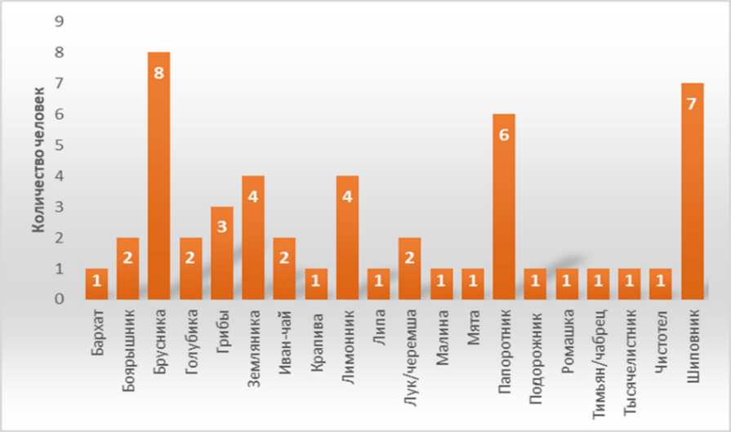
Рисунок 1. Результаты анкетирования на вопрос №2

- Перспективные пищевые дикоросы Амурской области
Проанализировав найденные литературные данные, мы предварительно оценили общее количество дикорастущих пищевых растений во флоре Амурской области, оно составляет 257 видов.
Но из этого числа местным населением используются и заготавливаются всего 14 видов. Это, прежде всего ягодные растения, такие как брусника, голубика, лимонник, шиповник, на которые приходится основная доля заготовок (Лебедева, 2020, Тоушкин и др., 2021, Баранов, Тимченко, 2022). Несмотря на то, что преобладающее большинство пищевых растений в регионе представлено травянистыми растениями, из них, в основном используются орляк обыкновенный и лук охотский (черемша).
Из общего списка растений Амурской области нами выделена группа съедобных растений местной флоры, перспективных, по нашему мнению, для введения их в рацион питания амурчан. В 2022 г. мы выполняли научное исследование по изучению видового состава растений, традиционно используемых эвенками в своей жизни (Жилин, 2023). Растения, употребляемые ими в пищу, мы включили в группу перспективных, так как они широко распространены на территории Амурской области и имеют высокую пищевую ценность, но традиции их использования, к сожалению, утрачиваются современными эвенками. Также мы включили в список перспективных съедобных дикоросов легко узнаваемые виды аборигенных растений, которые широко употребляются в пищу нашими территориальными соседями (якутами, китайцами), но мало используются местным населением.
Ниже для выбранных перспективных видов приводятся краткая характеристика, употребляемые органы, сроки заготовок и рекомендации по кулинарному их использованию (Кощеев, 1991, Вишневский, 2018, 2019, Вишневский, Замятина, 2023).
- Актинидия коломикта (Actinidia kolomikta (Maxim.) Maxim.)
Деревянистая лиана до 10-12 м высотой, взбирающаяся на деревья или стелющаяся по кустарникам. Листья крупные, изменяют окраску в течение вегетационного периода: сначала они зелёные; в период цветения концы листьев становятся белыми; в период завязывания ягод эти пятна окрашиваются в розовый, затем малиновый цвет (рис. 2). Двудомное растение. Цветёт в июне. Плоды мелкие, до 3 см длиной, овальные, гладкие; зелёные, напоминающие вкус киви. Растет в смешанных хвойных и лиственных лесах в южных районах Амурской области. Широко культивируется в садах. Плоды собирают зрелыми (мягкими) с конца августа до середины сентября и употребляют преимущественно в свежем виде. Реже их подвяливают и сушат при температуре 60°С. Плоды собирают на кисели, компоты, варенье, употребляют для начинки пирогов, конфет, изготовления сиропов, вин и наливок.
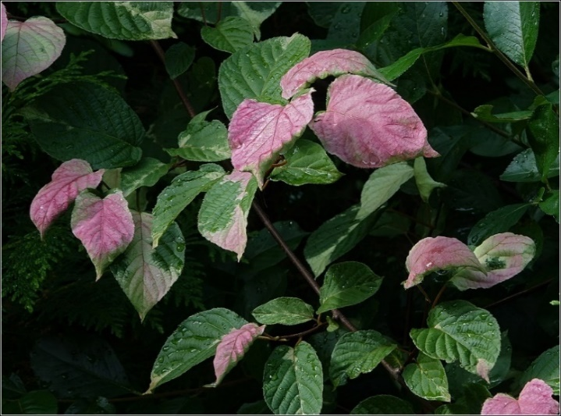
Рис. 2. Актинидия коломикта в лесу
- Звездчатка средняя, мокрица (Stellaria media L. (Vill.)
Однолетнее травянистое растение с тонкими лежачими узловатыми легко укореняющимися опушенными стеблями и небольшими супротивными яйцевидно-заостренными листочками (рис. 3).
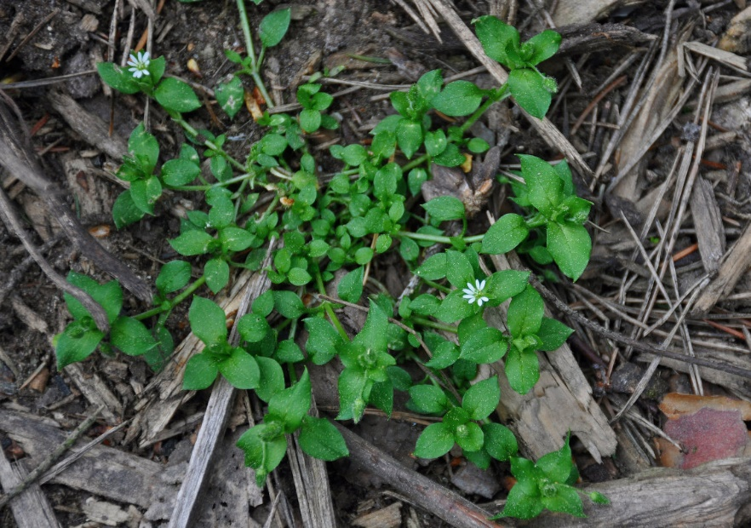
Рис. 3. Звездчатка средняя
Цветки мелкие, белые, по форме напоминающие многогранную звездочку. Цветёт с июня, всё лето. Растёт вблизи жилья, на огородах, сорных местах, лесных опушках, по берегам рек, канавам и оврагам. Молодая надземная часть целиком используется, как шпинатное растение, в салаты и супы, а также как приправа для вторых блюд, для начинок в пельмени и пироги, для приготовления безалкогольных напитков. Собирают растение с весны до осени, аккуратно срезая ножницами.
- Крапива узколистная (Urtica angustifolia Fisch. ex Hornem.)
Многолетнее травянистое растений с длинным ползучим корневищем, из которого вырастают прямостоячие стебли высотой 50-120 см. Листья узкие, с пильчатым краем. Цветки мелкие, однополые, собраны в пазушные ветвистые соцветия (женские образуют поникшие сережки, а мужские – прямостоячие колосья) (рис. 4).
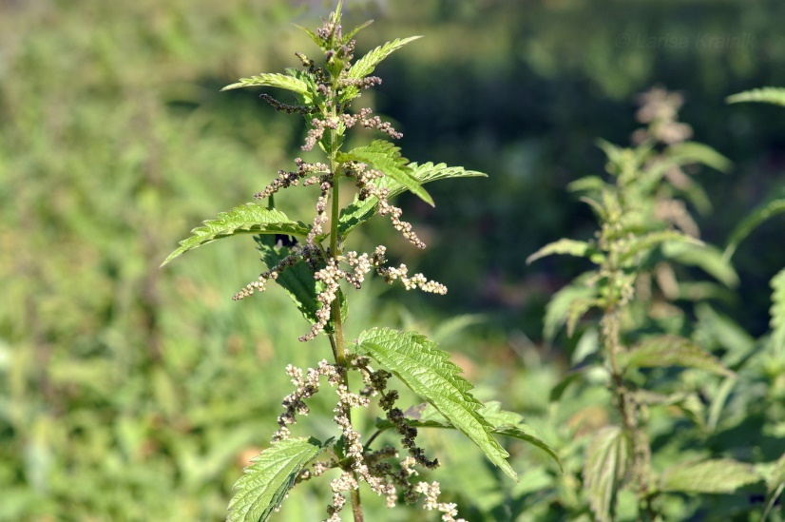
Рис. 4. Крапива узколистная
Все растение покрыто жёсткими жгучими волосками. Растёт на пустырях, у жилья, в сырых тенистых местах. Весной (в мае), когда крапива достаточно нежна, молодые побеги с листьями используются для салатов, первых блюд, как гарнир к мясу, начинка для пирогов или заваривания чая. Листьями можно собирать до поздней осени, они пригодны для приготовления супов и пюре.
- Красоднев малый, лилейник (Hemerocallis minor Mill.)
Многолетнее травянистое растение, до 60 см высотой. Листья узкие, почти все в прикорневой розетке. Цветоносы возвышаются над листьями. Соцветия малоцветковые (1-5), но бывает и до 15 цветков. Цветки раскрываются по очереди. Цветки 7-9 см в диаметре, широко открытые, однотонные, светло-жёлтые, с приятным сильным ароматом (рис. 5). Зацветает в начале июня, массовое цветение в июне. Цветёт около 30 дней. Растёт на заливных лугах, на склонах и лесных полянах.
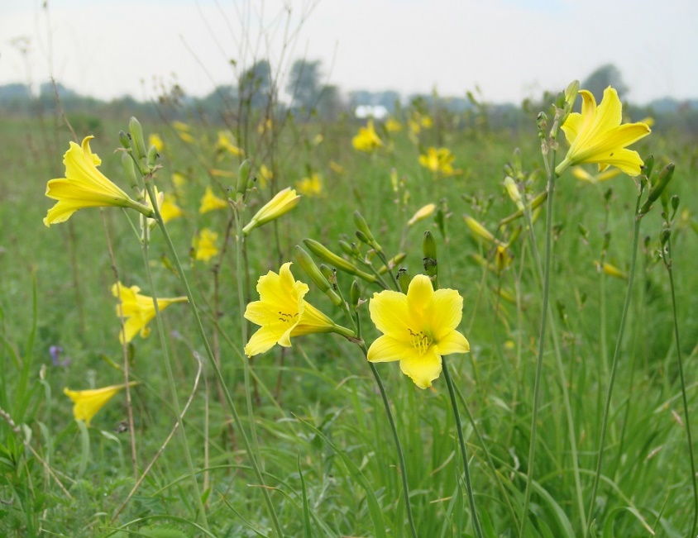
Рис. 5. Красоднев малый
Китайцы называют это растение «сюань цао» – овощ жёлтых цветов. Азиаты используют в пищу молодые листья для салатов, корневища – для приготовления чипсов и первых блюд. Но больше всего ценятся цветы и окрашенные, но еще не распустившиеся бутоны. Из них готовят варенье, овощную икру, их жарят, тушат, солят, маринуют. Листья, цветы и бутоны собирают в мае-июне, подземные органы – в начале весны или в октябре.
- Кровохлёбка лекарственная (Sanguisorba officinalis L.)
Многолетнее травянистое растение с прямым слабо разветвленным в верхней части стеблем высотой 50-70 см. Листья непарноперистые, длиной 10-15 см, с многочисленными продолговатыми пильчатыми листочками. Цветки мелкие, тёмно-красные, собраны в соцветие головку длиной до 2 см (рис. 6). Цветёт с июня все лето. Растёт в разреженных лесах, по берегам рек и озер, на заливных лугах, среди кустарников. Молодые листья кровохлебки (свежие) употребляют в салаты, а сушенные молодые листья используют для заваривания чая. Свежие листья по запаху и вкусу напоминают огурцы. Сбор листьев ведут в мае-июне.
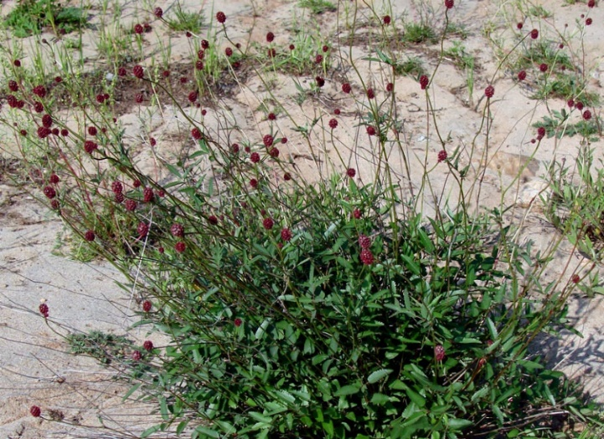
Рис. 6. Кровохлёбка лекарственная
- Курильский чай кустарниковый (Dasiphora fruticosa (L.) Rydb.)
Сильно ветвящийся кустарник, до 0,5- 1,2 м высотой. Цветки золотисто-желтые, 1,5-2 см в диаметре, одиночные или в небольших соцветиях. Цветёт с июня до заморозков. Растёт на каменистых склонах, осыпях, во влажных трещинах скал на галечниках, в основном вдоль рек. До прихода в Приамурье русских людей, в качестве основного напитка у эвенков был травяной чай именно из курильского чая. Эвенкийское название растения и напитка эрбэвун, эрбагун. Молодые стебли с листочками и цветками собирали, скручивали, завязывали в узелок и отваривали или настаивали в кипятке сразу свежими или сушили впрок (рис. 7). Напиток отлично тонизирует, укрепляет иммунитет, восстанавливает силы. Заготовку листьев вместе с цветками можно производить до начала осени.
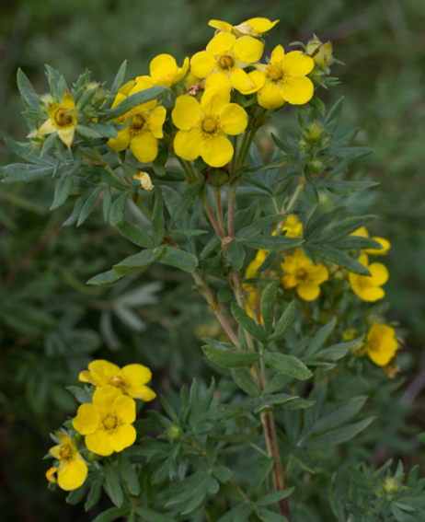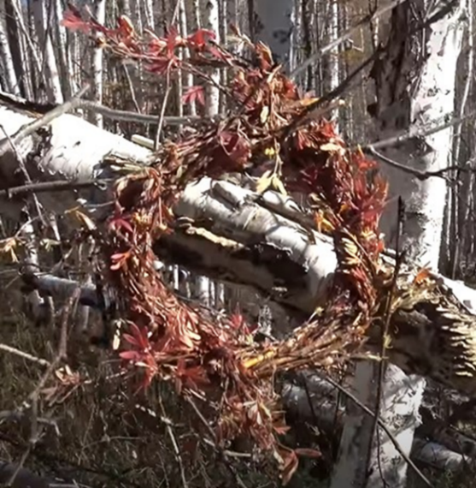
Рис. 7. Курильский чай кустарниковый (слева) и «узелок» для заваривания из побегов курильского чая (справа)
- Орех маньчжурский (Juglans mandshurica Maxim.)
Дерево до 20 м высотой, с раскидистой, высокоподнятой, ажурной кроной. Кора тёмно-серая, почти чёрная, с глубокими грубыми бороздами. Побеги гладкие, ровные, толстые. Листья очень крупные (до 1 м длиной), сложные, с 7-19 листочками. Имеют сильный характерный запах при растирании. Мужские цветки в длинных серёжках, женские в небольших малоцветковых кистях на концах побегов. Плод крупный, покрытый зелёной оболочкой (рис. 8), имеющей специфический запах и сильно окрашивающей руки, позднее оболочка буреет, и сама отваливается. Цветение – май-июнь, плодоношение – август. Произрастает в смешанных и лиственных лесах по долинам рек и ручьёв, изредка встречается на склонах. Ядра орехов по питательности и вкусовым качествам не уступают грецкому ореху. Их используют для кондитерских изделий и употребляют в пищу в свежем виде. Из незрелых плодов, после их длительного вымачивания, можно готовить варенье.
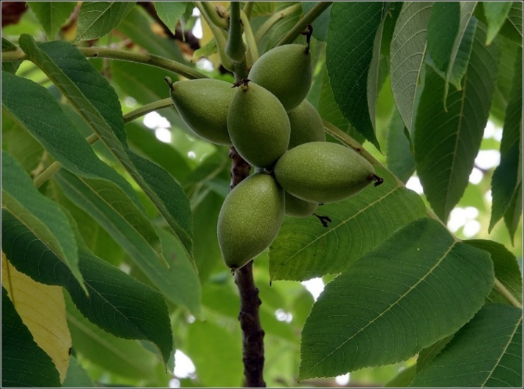
Рис. 8. Плоды ореха маньчжурского
- Одуванчик лекарственный (Taraxacum officinale F.H. Wigg.).
Многолетнее травянистое растение с розеткой удлиненных выемчатых листьев, отходящих от мясистого стержневого корня. Соцветия одиночные, ярко-желтые, на верхушках безлистных цветоносов (рис. 9). Во всех частях одуванчика содержится млечный сок. Цветёт с конца апреля и в начале лета, иногда повторно – осенью. Распространён повсеместно на лугах, дорогах, пустырях, огородах. Молодые листья одуванчика выдерживают 30 минут в холодной подсоленной воде, чтобы удалить горечь, и используют для приготовления острых салатов, супов, приправ, маринадов, а поджаренные корни употребляют как заменитель кофе.
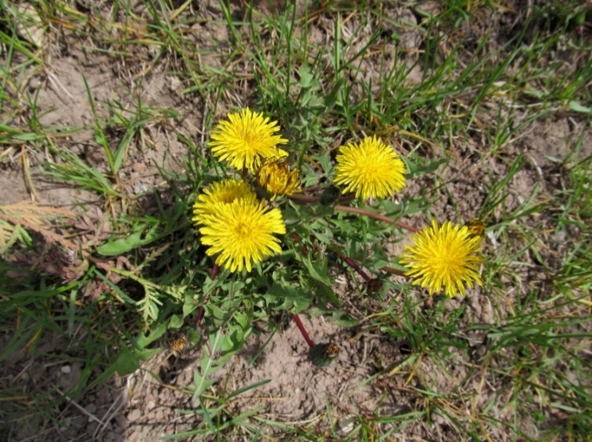
Рис. 9. Одуванчик лекарственный
- Сосна обыкновенная (Pinus silvestris L.)
Дерево до 30 м высотой, кора светлая, жёлто-оранжевая, отслаивающаяся, Хвоя зелёная, жёсткая, длиной 4-6 см, расположена на ветках пучками, состоящими из двух хвоинок. В кулинарии используется для приготовления различных напитков и варенья. На это идут почки, хвоя, молодые побеги и молодые, ещё мягкие шишки (рис. 10).
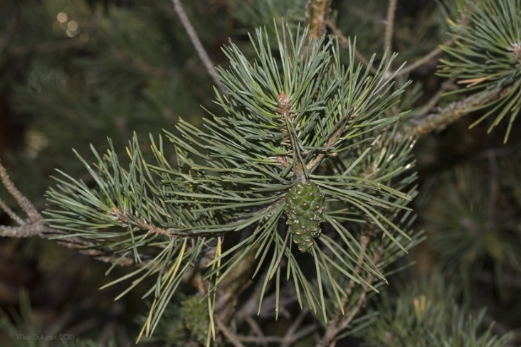
Рис. 10. Молодые женские шишки сосны обыкновенной
Для этих целей из собирают поздней весной или в начале лета. В некоторых районах Сибири сладкие и сочные наружные слои древесины (заболонь) употребляют в пищу в сыром виде или высушиваются и используются в смеси с мукой. В сыром виде едят также нераскрывшиеся мужские соцветия.
- Сосна низкая, кедровый стланик (Pinus pumila (Pall.) Regel.)
Высокий и широкий куст или дерево с лежачим на земле извилистым стволом и приподнимающимися ветвями; до 5 м высотой. Хвоя сизо-зелёная, около 5 см длиной, собрана в пучки по 5 хвоинок. Шишки женские некрупные, 4-5 см длиной (рис. 11). Произрастает в северных районах Амурской области, иногда образует чистые заросли. Съедобны орехи кедрового стланика. Из них готовят ореховое молоко и ореховое масло. Свежие орехи стланика эвенки ели вместе со скорлупой, а также пекли в золе и перетирали в муку, из которой делали приправы для мясных и рыбных блюд, варили кашицу или готовили лепёшки для охотников. Эвенкийское название растения болгикта. Из хвои кедрового стланика готовят витаминный напиток. Собирают шишки в конце августа-начале сентября.
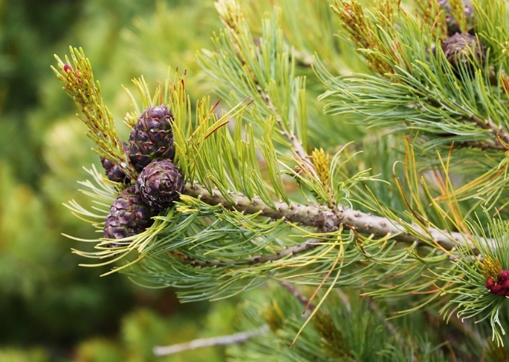
Рис. 11. Сосна низкая, кедровый стланик
- Черёмуха азиатская (Padus avium ssp. pubescens (Regel & Tiling) Browicz)
Дерево до 17 м высотой, с бурой растрескивающейся корой, имеющей специфический горьковатый аромат. Цветки душистые, мелкие, белые, собраны в соцветия до 12 см длиной. Цветёт в мае. Чёрные, блестящие, сочные съедобные плоды (рис. 12) созревают в середине июля – августе. Растёт на увлажненных почвах хвойных и смешанных лесов. Плоды используют для приготовления наливок, настоек, прохладительных напитков, компотов. Из перемолотых плодов делают начинку для пирогов, муку для выпечки кондитерских изделий, киселя. Эвенки из свежих толчёных ягод готовили лепёшки. Сушеные ягоды перетирали в муку и добавляли в суп. Эвенкийское название растения ингэктэмкурэ, ингэктэ. Заготавливают черёмуху кистями в период полной зрелости плодов с конца июля до начала сентября.
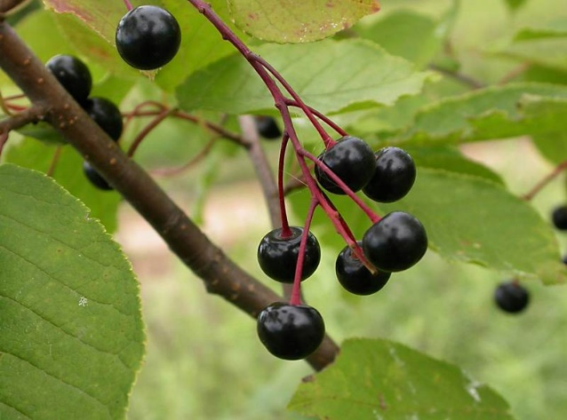
Рис. 12. Плоды черёмухи азиатской
- Шикша, водяника чёрная (Empetrum nigrum L.)
Вечнозелёный ветвистый кустарничек со стелющимися стеблями длиной 30-50 см и мелкими тёмно-бурыми линейно-продолговатыми листьями. Цветки мелкие, бледно-красные. Плод – водянистая мелкая чёрная ягода (рис. 13). Распространена в северных районах Амурской области чаще в лиственничных и хвойных борах. Ягоды созревают в августе, в это время их и заготавливают. Их употребляют в свежем или переработанном виде. В рационе северных народов очень популярно блюдо «толкуша» – смесь плодов шикши с рыбой и тюленьим жиром. Из водяники готовят варенье, повидло, мармелад, джем, начинку для пирогов, вареников, делают вино, настойки, наливки.
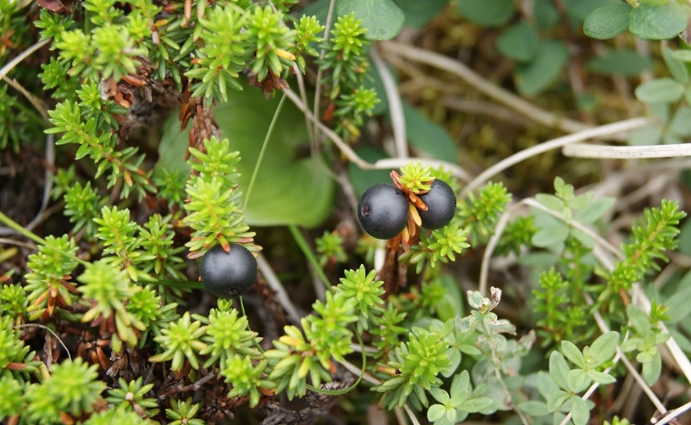
Рис. 13. Плоды шикши или водяники чёрной

3. Готовим из дикоросов Амурской области
Тщательно изучив литературу, мы попробовали в домашних условиях при участии взрослых приготовить несколько простых рецептов с использованием дикорастущих пищевых растений, а также воспроизвести традиционные рецепты эвенков – напиток из курильского чая и черёмуховые лепёшки.
Сбор растительного сырья для приготовления блюд проведен в 2024 году на территории Благовещенского района Амурской области (пойма реки Зея, коллекции Амурского филиала Ботанического сада-института ДВО РАН, приусадебные участки) или закуплен в торговой сети Благовещенска («Самбери», фермерские рынки).
Для традиционного напитка из курильского чая в ботаническом саду нами были собраны молодые побеги курильского чая. Затем мы отделили от стеблей листочки и цветы, тщательно помяли их руками (рис. 14). Затем растительное сырье сложили в пакет и оставили на сутки в тепле для процесса ферментации. На следующий день сырье высушили в духовке при температуре 40-50ºС. Настояли 1 ст. л. сырья в 200 мл кипятка и напиток готов.
Для приготовления традиционных черёмуховых лепёшек мы собрали плоды черёмухи, а затем тщательно растерли ягоды вместе с косточками камнем на камне до состояния теста. Из готовой массы, которая по консистенции напоминала пластилин, мы сделали небольшие круглые и тонкие лепёшки диаметром 7-8 см и толщиной 2-3 мм. Затем палочкой нанесли орнамент, который нашли в литературе. Оставили лепёшки на воздухе на несколько часов, чтобы они немного подсохли (рис. 15). Лакомство готово.
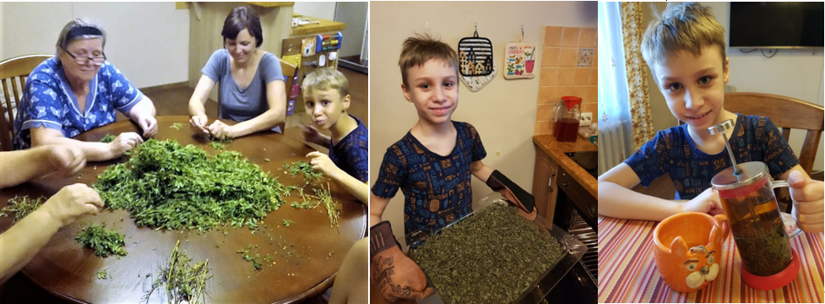
Рис. 14. Изготовление напитка из курильского чая кустарникового
Из ягод актинидии, брусники и голубики мы приготовили лёгкие блюда для завтрака – молочный коктейль с бананом и актинидией (0.5 л молока, 1 очищенный банан, 200 гр. ягод актинидии и 100 гр. сахара смешать, взбить блендером до однородности), взбитые сливки с брусникой (0.25 л охлажденных сливок жирностью 33% взбить миксером до острых пиков, добавить 50 гр. замороженных ягод брусники и 5 ст. л. сгущенного молока, аккуратно перемешать) и вафли с голубикой (400 гр. протертого творога жирностью 9% смешать с 100 гр. сахара, добавить щепотку соли, 0.5 ч. л. разрыхлителя, 2 яйца, 4-5 ст. л муки, перемешать до однородности, добавить 100 гр. замороженных ягод голубики, ещё раз перемешать и сразу выпекать порциями в вафельнице до готовности, подавать до сметаной).
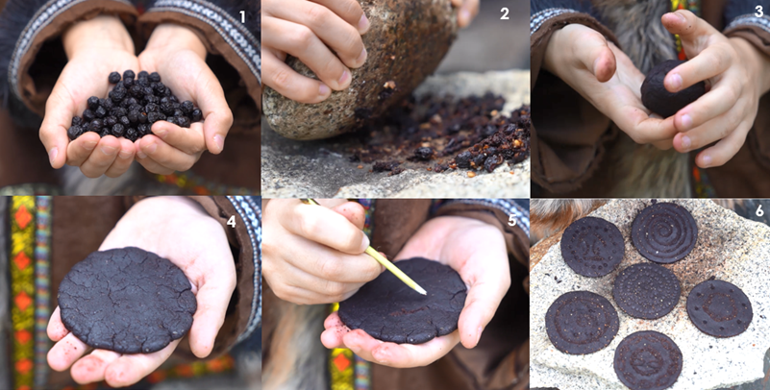
Рис. 15. Изготовление традиционных черёмуховых лепёшек
С использованием крапивы, красоднева, лука и орляка нами были приготовлены вторые блюда – пирог с мясом и крапивой, жаренные бутоны красоднева, пицца на луке и папоротник, тушенный с мясом.
Папоротник, тушенный с мясом: 500 гр. свежего, отваренного в соленной воде папоротника, 500 гр. любого мяса, 1 морковь, 1 луковица, 1-2 зубчика чеснока, 2 ст. л. соевого соуса, соль по вкусу, 5-6 ст. л. растительного масла.
Приготовление: 1. В сковороде разогрейте масло и обжарьте нарезанное небольшими кусочками мясо до румяной корочки. Добавьте мелко нарезанный лук и натертую на крупной терке морковь. Жарьте 3-5 минут. 2. Добавьте порезанный кусочками папоротник, посолите, влейте соевый соус и потушите 7-8 минут. За минуту до окончания добавьте мелко нарезанный чеснок. Приятного аппетита!
Из плодов лимонника, рябины и шишек сосны мы приготовили десерты: мармелад из лимонника китайского (рис. 16), смоква из рябины амурской, варенье из сосновых шишек.
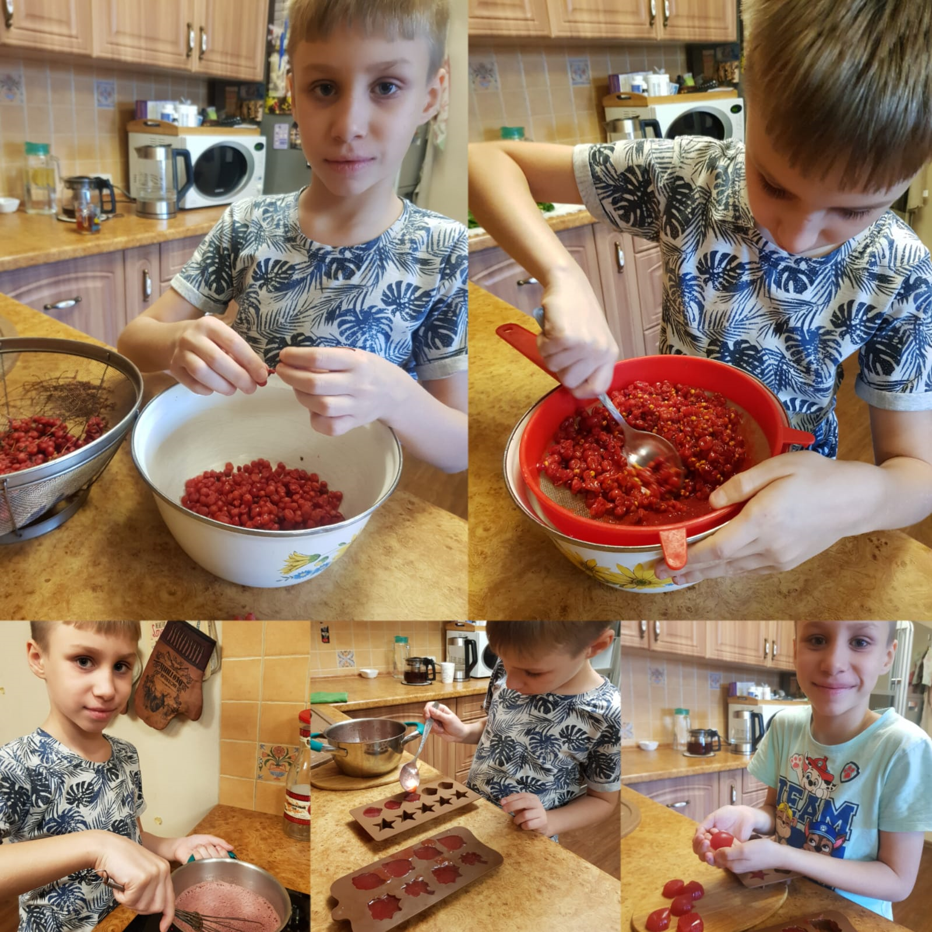
Рис. 16. Этапы приготовления мармелада из лимонника
Приводим рецепт мармелада из лимонника: 500 гр. свежих плодов лимонника, 500 гр. сахара, 20 гр. желатина.
Приготовление: желатин замочить в 1 стакане холодной воды. Плоды лимонника бланшировать в кипятке 5 мин., откинуть на сито и протереть через него. Горячее пюре лимонника смешать с сахаром и набухшим желатином, подогреть до полного растворения сахара и желатина, разлить по формам и охладить до застывания мармелада. Вынуть из формы и сложить в герметичную ёмкость. Хранить в холодильнике не более 7 суток.
С целью популяризации знаний о пищевых дикоросах Амурской области и сохранения традиций эвенков нами сняты научно-популярные видеоролики «Черёмуха и традиции» (ссылка https://vk.com/wall-208319305_18) и «Вкусный красоднев» (ссылка https://vk.com/wall35483508_14), в которых наглядно показаны и рассказаны этапы приготовления черёмуховых лепёшек и жареных бутонов красоднева.

4. Перекидной календарь «Пищевые дикоросы Амурской области: растения и рецепты»
Для популяризации знаний о пищевых дикорастущих растениях Амурской области и сохранения историко-культурного наследия эвенков нами подготовлен макет перекидного календаря «Пищевые дикоросы Амурской области: растения и рецепты» с использованием программы Дизайн календарей 15.1.
В издании представлена информация о 12 популярных и перспективных видах дикорастущих пищевых растений Амурской области и рецептура блюд из них, приготовленная нами в ходе выполнения проекта. Каждый рецепт сопровождается авторским фото готового блюда, приготовленного из аборигенных видов растений, собранных в летне-осенний период 2024 года на территории Амурской области (рис. 17).
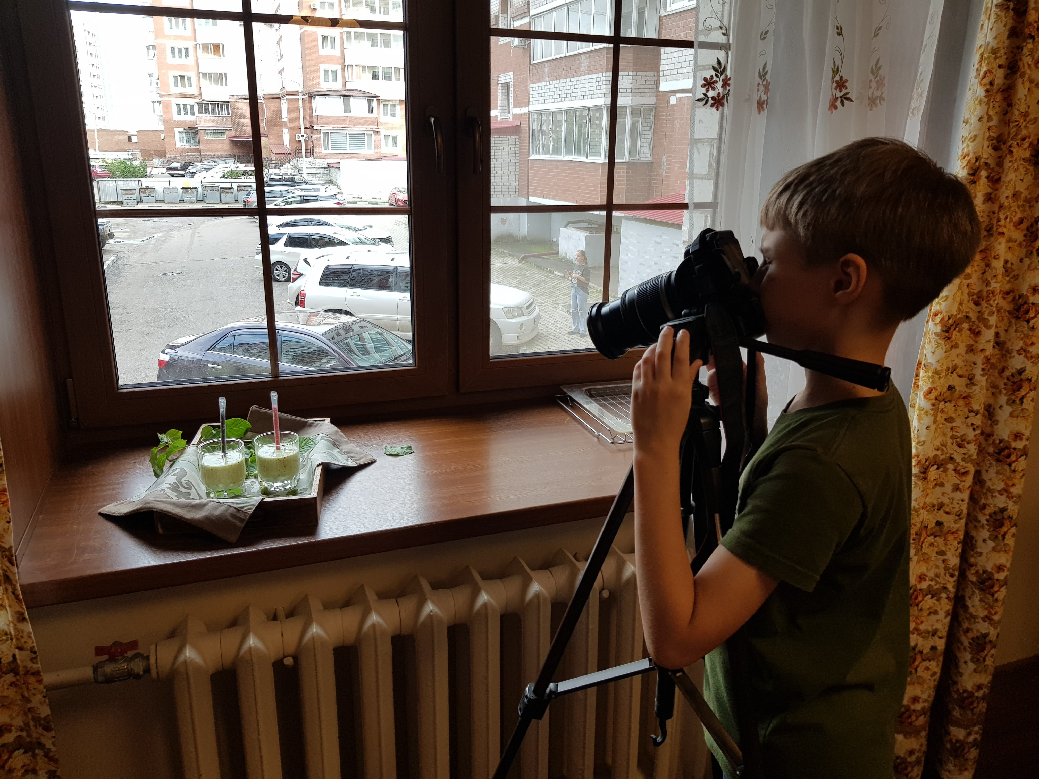
Рис. 17. Создание авторских фото блюд для календаря
Мои родители помогли создать финальный вариант макета страниц календаря, включающие фото растений, блюд и описание рецептов (рис. 18, приложение).
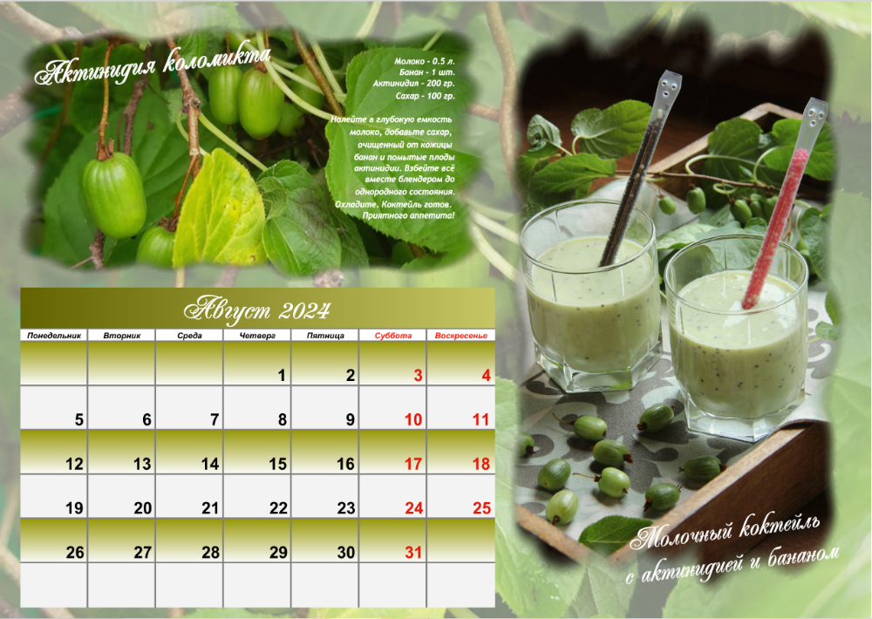
Рис. 18. Пример макета страницы перекидного календаря

Выводы
- Проведенное анкетирование подтвердило актуальность выбранной темы и важность разъяснительной работы среди местного населения о разнообразии дикорастущих пищевых растений Амурской области и популяризации этноботанических знаний.
- Впервые подсчитано общее количество дикорастущих пищевых растений Амурской области, оно составляет 257 видов. Выделена группа перспективных пищевых дикоросов, рекомендованных для включения в рацион амурчан.
- Воспроизведены 2 традиционных и 10 современных рецептов с использованием пищевых дикорастущих растений Амурской области.
- Для распространения знаний о разнообразии пищевых дикоросов региона и сохранения традиций эвенков созданы видеоролики, подробно показывающие технологии изготовления лепёшек из плодов черёмухи и приготовления бутонов красоднева.
- Подготовлены информационные материалы, рецепты и авторские фото блюд для уникального издания перекидного календаря «Пищевые дикоросы Амурской области: рецепты и растения».

Заключение
Благодарим сотрудников Амурского филиала Ботанического сада-института ДВО РАН за возможность собрать сырье курильского чая кустарникового, актинидии коломикта и лука ветвистого для научного проекта. Выражаем благодарность Тяну Илье за помощь в создании научно-популярных видеороликов.

Список использованной литературы:
- Баранов, А.В., Тимченко, Н.А. Анализ разрешенных к заготовке запасов лесных пищевых ресурсов в Амурской области [Текст] // Агропромышленный комплекс: проблемы и перспективы развития: мат. Всерос. науч.-практич. конференции. В 4-х томах. – Благовещенск, 2022. – С. 296-301.
- Берсон, Г. З. Дикорастущие съедобные растения [Текст] / Г.З. Берсон. – Ленинград: Гидрометеоиздат, 1991. – 72 с.
- Вишневский, М.В. Готовим из дикоросов. Деревья и кустарники [Текст] / под ред. Н.Г. Замятиной. – М.: РГ-Пресс, 2018. – 496 с.
- Вишневский, М.В. Готовим из дикоросов. Папоротники, водоросли, лишайники и грибы [Текст] / под ред. Н.Г. Замятиной. – М.: Проспект, 2019. – 560 с.
- Вишневский, М.В., Замятина Н.Г. Готовим из дикоросов. Травы [Текст]. – М.: Проспект, 2023. – 904 с.
- Дикорастущие пищевые растения острова Сахалина [Текст] / В. И. Красикова, Л. М. Алексеева и др. – Южно-Сахалинск: Институт морской геологии и геофизики ДВО РАН, 1999. – 259 с.
- Дикорастущие полезные растения России [Текст] / Отв. Ред. А.Л. Буданцев, Е.Е. Лесиовская. – СПб.: Издательство СПХФА, 2001. – 663 с.
- Егорова, Н.Н. Пищевые растения во флоре Якутии и перспективы их практического использования [Текст] // Этносы и флора: региональные традиции и знания как основа гармоничного природопользования: материалы Первой научно-практической конференции (23-28 июня 2023 г., Якутск) / Отв. ред.: А.В. Кононов, Н.С. Иванова. – Якутск: Издательский дом СВФУ, 2023. – С. 149-153.
- Жилин, И. Растения в жизни эвенков [Текст] // Сборник тезисов работ участников XIX Всероссийского форума «Мы гордость Родины» – 2023–1 / Под ред. Д.В. Попова, А.А. Обручниковой. – М.: РОО «Доктрина», 2023. – Том 1. – С. 312-315.
- Караваев, М. Н. Дикорастущие лекарственно-технические и пищевые растения Якутии [Текст] / М. Н. Караваев. – Якутск: Якутгосиздат, 1942. – 54 с.
- Кирина, И.Б., Зверев, Д.О., Лыгина, Н.О., Мартынова, А.С. Съедобные дикоросы [Текст] // Наука и образование. 2021. – Т. 4, № 3. – С. 3.
- Коляда, А.С., Берсенева, С.А., Белов, А.Н., Репш, Н.В. Дикорастущие пищевые растения Приморского края [Текст] // Грозненский естественнонаучный бюллетень. 2022. Т. 7. № 4 (30). С. 86-91.
- Кощеев, А.К. Дикорастущие съедобные растения в нашем питании [Текст] // А.К. Кощеев. – М.: Пищевая промышленность, 1981. – 256 с.
- Крещенок, И.А., Лесик, Е.В., Тоушкин, А.А., Тоушкина, А.Ф. Пищевые папоротники Амурской области и их рациональное использование [Текст] // Охрана и рациональное использование лесных ресурсов: сб. тезис. докл. междунар. науч.-практ. конф. (Благовещенск, 3 июня 2021 г.). – Благовещенск: Изд-во ДальГАУ, 2021. – С. 27-29.
- Лебедева, А.Т. Данные о пищевых дикоросах в материалах Министерства лесного хозяйства и пожарной безопасности Амурской области [Текст] / А.Т. Лебедева // Молодежь XXI века: шаг в будущее: материалы XXI региональной научно-практической конференции: в 4 т. – Благовещенск, 2020. – С. 208-209.
- Небайкин, В.Д. Степень изученности и использования дикорастущих пищевых растений Дальнего Востока [Электронный ресурс] // Ботанический сад-институт ДВО РАН. Полнотекстовые статьи и лекции. https://botsad.ru/menu/activity/articles/nebajkin-vd/stepen/ Дата обращения 02.11 2023 г.
- Нечаев, А.А. Дикорастущие съедобные ягодные растения Амурской области: видовой состав, ресурсы, освоение [Текст] // Охрана и рациональное использование лесных ресурсов: материалы VIII международного форума, в 2-х ч. – Благовещенск: ДальГАУ, 2015. – С. 256-259.
- Нечаев, А.А. Дикорастущие съедобные ягодные растения Хабаровского края: видовое разнообразие, ресурсы, освоение [Текст] // Вестник Московского государственного университета леса – Лесной вестник. 2014. – Т. 18. № 4. – С. 85-90.
- Нечаев, А.А. Ресурсы дикорастущих съедобных ягодных растений Еврейской автономной области [Текст] // Современные проблемы регионального развития: тезисы VI Международной научной конференции / под ред. Е.Я. Фрисмана. – Биробиджан, 2016. – С. 257-260.
- Нечаев, А.А. Ресурсы дикорастущих съедобных ягодных растений Магаданской области и Чукотского автономного округа [Текст] // Проблемы ботаники Южной Сибири и Монголии. 2021. – № 20-1. – С. 323-327.
- Прогунков, В.В. Пищевые дикорастущие растения вокруг нас [Текст] / В.В. Прогунков. – Издательство: Хабаровск: Тихоокеанского государственного университета; Издание 2-е, 2011. – 186 с.
- Прогунков, В.В. Пищевые дикоросы – наше богатство [Текст] / В.В. Прогунков // Пчеловодство, 2007. – № 6. – С. 26-27.
- Самсонова, И.В., Исаев, А.П. Недревесные пищевые ресурсы леса как важная составляющая лесоресурсного потенциала Республики Саха (Якутия) [Текст] // Природные ресурсы Арктики и Субарктики. 2023. – Т.28, №3. – С. 451–463.
- Старченко, В.М. Флора Амурской области и вопросы её охраны: Дальний Восток России [Текст] / В.М. Старченко. – М.: Наука, 2008. – 228 с.
- Тоушкин, А А., Тоушкина, А. Ф., Карандашев, И. С. Анализ заготовок дикорастущих растений в Амурской области [Текст] // Охрана и рациональное использование лесных ресурсов: сб. тезис. докл. междунар. науч.-практ. конф. (Благовещенск, 3 июня 2021 г.). – Благовещенск: Изд-во Дальневосточного гос. Аграрного ун-та, 2021. – С. 62-64.
- Усенко, Н. В. Деревья, кустарники и лианы Дальнего Востока [Текст] / Н. В. Усенко. – Хабаровск: Кн. изд-во, 1984. – 270 с.
- Черемных, Д.А., Губаненко, Г.А., Речкина, Е.А., Осипова, Е.С., Зайцева, Н.С. Состояние и перспективы развития производства продукции из папоротника [Текст] // Вестник КрасГАУ. 2023. – № 5 (194). – С. 217-224.
- Черепнин, В.Л. Пищевые растения Сибири [Текст] / В.Л. Черепнин. – Новосибирск: Наука, 1987. – 188 с.
- Чуб, А.В., Лебедева, А.Т. Пищевые дикорастущие ягоды лесов Амурской области: ресурсы и использование [Текст] // Вопросы географии Верхнего Приамурья. – 2020, № 7. – С. 50-63.
- Шурупова, М.Ф. Лесные грибы и ягоды в повседневной культуре россиян: традиции, современные тенденции [Текст] // Экологические и биологические основы повышения продуктивности и устойчивости природных и искусственно возобновленных лесных экосистем: мат. междунар. науч.-практич. конференции, посвященной 100-летию высшего лесного образования в г. Воронеже и ЦЧР России. – Воронеж: Издательство: Воронежский государственный лесотехнический университет им. Г.Ф. Морозова, 2018. – С. 331-340.

ПРИЛОЖЕНИЕ
Перекидной календарь (макеты страниц)
